Pflegeviews generieren

* Zuerst die benötigte Tabelle in Transaktion SE11 öffnen
* Einen weiteren Modus öffnen, auch hier TR SE11 öffnen
* Im zweiten Modus an die benötigte Tabelle ein „T“ anhängen (so wird z.B. aus T7PIQ_DE_EXPDUR -> T7PIQ_DE_EXPDURT)
* Nun einen neuen Pflegeview erstellen (Namenskonvention: /NVIAS/V_Tabname -> /NVIAS/V_EXPDUR)
* Im Reiter „Tabellen/Joinbedingungen“ die beiden Tabellen (T7PIQ_DE_EXPDUR und T7PIQ_DE_EXPDURT) hinzufügen, die Zeile der Ausgangstabelle (T7PIQ_DE_EXPDUR) auswählen und unten auf den Button „Beziehungen“ klicken
* Nun die Checkbox auswählen und auf „Übernehmen“ klicken
* Im Reiter „Viewfelder“ alle Felder der Basistabelle übernehmen.
* Von der zweiten Tabelle nur das Feld mit dem Suffix „_TEXT“ übernehmen  
    
  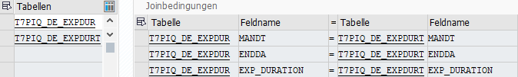

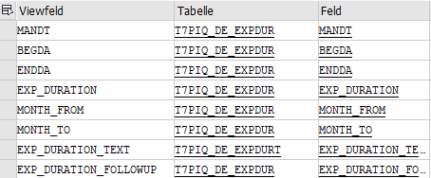

* Nun klickt man auf Hilfsmittel -> Tabellenpflegegenerator

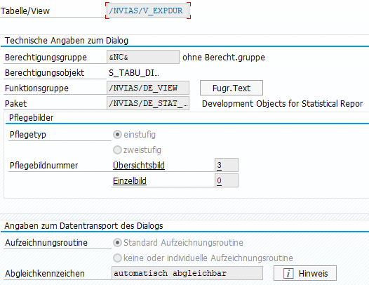

* Folgende Werte sind einzugeben:
* Berechtigungsgruppe = &NC&
* Funktionsgruppe = /NVIAS/DE_VIEW
* Paket = /NVIAS/DE_STAT_REPORTING
* Übersichtsbild mittels Button „Bildnummer(n) suchen“ ermitteln
* Oben auf „Anlegen“ klicken

Zum Modifizieren der Oberfläche (Spaltentext ändern) auf Umfeld ->Modifikation->Pflegebilder

Doppelklick auf die Zeile mit der Viewpflege und im nächsten Fenster auf „Layout“ klicken